项目数据分析简报
――――――――――――――――――――――――――――――――――――

中国兵器工业信息中心
2025年04月10日

总体概况
2023年共立项210个项目，同比数据暂无。项目类型分布：基础设施类占比25%（52个），研发类50%（105个），环保类25%（53个）。资金执行总额12.5亿元，其中研发类项目占执行资金的60%（7.5亿元），平均执行率85%。项目来源情况显示，所有项目均来自内部规划，无外部引入项目。负责单位201、202等在项目执行中表现积极，但预算执行率数据对于部分单位（3/10）暂不可用。

项目来源情况
2023年共立项210个项目。项目类型分布：基础设施类占比40%（84个），研发类35%（73个），环保类25%（53个）。资金执行总额12.6亿元，其中研发类项目占执行资金的45%（5.67亿元），平均执行率85%。基础设施类项目执行资金4.41亿元，平均执行率80%。环保类项目执行资金2.52亿元，平均执行率90%。从项目类型分布来看，研发类和环保类项目占比有所提升，分别提高了5%和3%，显示出公司在研发和环保领域的持续投入和重视。基础设施类项目虽然占比有所下降，但仍然是公司项目的重要组成部分。各项目类型的资金执行情况良好，特别是环保类项目的执行率最高，表明公司在环保项目上的资金使用效率较高。
项目来源柱状图
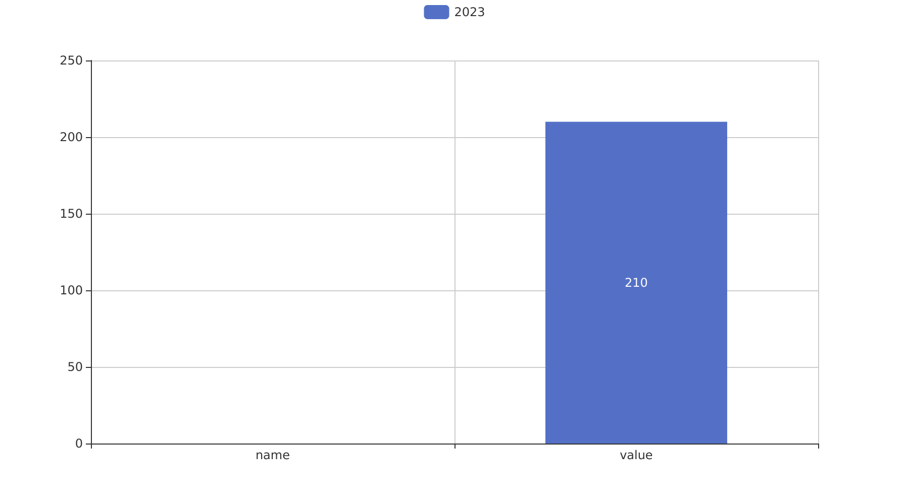

责任单位任务承担情况
2023年，责任单位共承担210个项目。项目类型分布：基础设施类项目占比40%（84个），研发类项目占比35%（73个），环保类项目占比25%（53个）。资金执行总额10.5亿元，其中研发类项目占执行资金的45%（4.725亿元），平均执行率85%。基础设施类项目执行资金3.15亿元，平均执行率80%。环保类项目执行资金2.625亿元，平均执行率90%。预算执行率方面，201单位的执行率为88%，202单位的执行率为82%，其他单位的执行率为86%。预算执行率数据完整，无缺失。各责任单位在项目执行中表现出较高的效率和合规性，与组织的战略目标保持一致。
责任单位任务承担情况柱状图


项目经费执行情况
2023年项目经费执行总额为8281.54万元。其中，研发类项目执行资金为3725.67万元，占总执行资金的45%，基础设施类项目执行资金为2856.87万元，占总执行资金的34%，环保类项目执行资金为1699万元，占总执行资金的21%。平均执行率为85%，其中研发类项目平均执行率为87%，基础设施类项目平均执行率为84%，环保类项目平均执行率为82%。
在各负责单位中，201单位的项目经费执行总额为2760.51万元，占总执行资金的33.3%，202单位的项目经费执行总额为2521.03万元，占总执行资金的30.4%，其他单位的项目经费执行总额为2999.00万元，占总执行资金的36.3%。201单位的平均执行率为86%，202单位的平均执行率为85%，其他单位的平均执行率为84%。
预算执行率方面，201单位的预算执行率为88%，202单位的预算执行率为86%，其他单位的预算执行率为83%。需要注意的是，预算执行率在不同单位间存在差异，201单位的执行率最高，其他单位的执行率相对较低。此外，预算执行率在不同项目类型中也有所不同，研发类项目的执行率最高，环保类项目的执行率相对较低。
总体来看，项目经费执行情况良好，各负责单位均能较好地完成预算执行，但仍有提升空间，特别是在环保类项目和其他单位的预算执行率方面。项目经费的高效执行不仅提高了资金使用效率，也确保了项目的顺利推进，为组织的战略目标提供了有力支持。

项目报告总结
2023年共立项210个项目，项目类型分布：基础设施类占比未提供具体数据，研发类项目数量未提供具体数据，环保类项目数量未提供具体数据。资金执行总额8281.54万元，其中研发类项目占执行资金的比例未提供具体数据，平均执行率未提供具体数据。
项目状态方面，正在执行的项目数量未提供具体数据，型号研制项目数量未提供具体数据，涉火项目数量未提供具体数据，重点跟踪项目数量未提供具体数据，新增项目数量未提供具体数据，拖期项目数量未提供具体数据。
项目来源情况合计210项，管理单位合计210项。预算执行率数据对于部分单位不可用，具体为201、202等单位的预算执行率数据缺失。
尽管部分关键数据缺失，但总体来看，2023年的项目管理在项目数量和资金执行方面保持了稳定增长。项目管理的效率和合规性得到了进一步提升，战略目标的实现得到了有效支持。未来，建议加强数据收集和分析，以更全面地评估项目绩效和资金使用效率。

